Міністерство освіти і науки України

**Національна металургійна академія України**

**Кафедра** *Металургії чавуну*

**Затверджую:**

**Перший проректор**

**професор В.П. Іващенко**

“___”________ __ р.

# Навчальна програма

з дисципліни *Технологічне проектування виробництва чавуну*

Напрямок 0904 *Металургія*

Спеціальність 7.090401 *Металургія чорних металів*

Спеціалізація *Металургія чавуну*

Розклад навчальних годин (денна форма навчання)

|  |  |  |  |  |  |  |
| --- | --- | --- | --- | --- | --- | --- |
|  | с е м е с т р и | | | | | |
| Усього | 17 | 18 |  |  |  |
| **Усього годин за навчальним планом** | 144 | 72 | 72 |  |  |  |
| у тому числі:  **Аудиторні заняття** | 56 | 32 | 24 |  |  |  |
| з них:  - лекції | 40 | 22 | 18 |  |  |  |
| - лабораторні заняття |  |  |  |  |  |  |
| - практичні заняття | 16 | 10 | 6 |  |  |  |
| - семінари |  |  |  |  |  |  |
| **Самостійна робота** | 88 | 40 | 48 |  |  |  |
| у тому числі при :  - підготовці до аудиторних занять | 28 | 16 | 12 |  |  |  |
| - виконанні курсових проектів (робіт) | 36 | - | 36 |  |  |  |
| - виконанні індивідуальних завдань |  |  |  |  |  |  |
| - підготовці до контрольних заходів | 27 | 18 | 9 |  |  |  |
| - опрацюванні розділів програми, які не викладаються на лекціях |  |  |  |  |  |  |
| **Підсумковий контроль** |  | Д.з. | Д.з. |  |  |  |

## Характеристика дисципліни

Мета вивчення дисципліни - засвоєння знань та навичок, необхідних при розробці технологічної частини проекту будівництва (реконструкції) доменного цеху.

У результаті вивчення дисципліни студент повинен:

Знати - склад доменного цеху; особливості системи вантажопотоків;

- методику складання балансу металу на підприємстві;

- особливості планування доменного цеху з різним розміщенням доменних печей;

- сучасні методи проектування подачі шихти у доменну піч;

- основні проектні рішення ділянок доменного цеху.

Вміти - здійснити вибір кількості, корисного об'єму та конструкції доменних печей;

- визначити параметри технологічного процесу, потребу основних шихтових матеріалів, а також розрахувати пропускну спроможність транспортних систем;

- розрахувати кількість енергоресурсів та інших параметрів, необхідних для роботи доменного цеху;

- обґрунтувати та запроектувати основні ділянки доменного цеху.

Критерії успішності - отримання позитивних оцінок при захисті курсового

проекту та складанні контрольних робіт у тестовій формі.

Засоби діагностики успішності навчання - комплект тестових завдань.

Зв'язок з іншими дисциплінами - дисципліна є завершальною при підготовці спеціаліста по спеціальності „Металургія чорних металів". їй передує вивчення дисциплін „Основи проектування доменних цехів", „Конструкції агрегатів доменного виробництва", „Фізико-хімічні процеси виробництва чавуну", „Технологічні особливості виплавки чавуну".

### Структура дисципліни

|  |  |  |  |  |
| --- | --- | --- | --- | --- |
| модуль | Тема заняття | Обсяг,  год. | Шифр змістового модуля | Вид підсумко­вого контролю |
| 1 | 2 | 3 | 4 | 5 |
| 1 | **Модуль 1 Проектування - як важливий етап**  **підвищення ефективності доменного виробництва** | | | |
| **Лекції**  Основні напрямки розвитку доменного виробництва. Концепція розвитку ГМК. | 2 | ПФ.Д.02 ЗП.0.04.01  ПФ.Д.02 ЗР.0.02.01 | Контрольна робота |
| Технологічні принципи пректування доменних цехів | 2 |
| Загальна характеристика доменних цехів | 4 |
| Проектні рішення для доменних печей | 8 |
| **Практичні заняття**  Рішення задач | 2 |
| **Самостійна робота**  Підготовка до аудиторних занять | 9 |
| Підготовка до контрольних заходів | 9 |
| **Усього:** | 36 |

|  |  |  |  |  |
| --- | --- | --- | --- | --- |
| **2** | **Модуль 2 Планування доменних цехів.**  **Конструкція ливарних дворів** | | | |
| **Лекції**  Особливості плану доменних цехів з різним розміщенням доменних печей | 4 | ПФ.Д.01 ПР.0.01.01  ПФ.Д.02 ЗР.0.04.01 | Контрольна  робота |
| Прогресивні проектні рішення конструкції ливарних дворів | 6 |
| **Практичні заняття**  Рішення задач | 8 |
| **Самостійна робота**  Підготовка до аудиторних занять | 9 |
| Підготовка до контрольних заходів | 9 |
| **Усього:** | **36** |
| **3** | **Модуль 3 Сучасні методи проектування основних**  **та допоміжних ділянок доменного цеху** | | | |
| **Лекції**  Проектування бункерних естакад та систем подачі шихти на колошник печі | 6 | ПФ. Д. 01  ПР.О.01.01  ПФ.Д.02  ПР.0.01.01 | Контрольна робота |
| Системи прибирання продуктів доменної плавки та відділення, які їй сприяють | 4 |
|  | Проектні рішення газового господарства доменного цеху | 4 |
|  | **Практичні заняття**  Рішення задач | 6 |
| **Самостійна робота**  Підготовка до аудиторних занять | 10 |
| Підготовка до контрольних заходів | 9 |
| **Усього:** | **36** |
| **4** | **Модуль 4 Розробка технологічної частини проекту**  **доменного цеху** (курсовий проект) | | | |
| **Лекції** | 0 | ПФ.Д.02  ПР.О.01.01  ПФ.Д.01 ПР.0.02.01  ПФ.Д.02 ЗП.0.04.01 | Захист  курсового проекту |
| Практичні заняття | 0 |
| **Самостійна робота**  Виконання курсового проекту | 36 |
| **Усього:** | **36** |

### Зміст дисципліни

##### Лекційний курс

|  |  |  |
| --- | --- | --- |
| №№ тем | Назва розділу / теми та її зміст | Тривалість (годин) |
| 1  2  3 | Проектування - як важливий етап підвищення ефективності доменного виробництва  Основні напрямки розвитку доменного виробництва. Концепція розвитку ГМК. Технологічні принципи проектування доменних цехів. Загальна характеристика доменних цехів. Склад доменного цеху. Системи вантажопотоків. Задачі, які вирішуються при розробці технологічної частини проекту доменного цеху. Баланс металу по заводу та його використання для визначення річної продуктивності доменного цеху.  Проектні рішення для доменних печей. Вибір корисного об'єму печей. Визначення кількості печей у цеху. Сучасні рішення для доменних печей.  **Планування доменних цехів. Конструкція ливарних дворів**  Особливості плану доменних цехів з різним розміщенням доменних печей. Вимоги до плану цеху. План доменного цехц з блочним розміщенням печей; острівним розміщенням печей зі скіповим підйомником; острівним розміщенням печей з конвеєрною подачею матеріалів на колошник печі. Прогресивні проектні рішення конструкції ливарних дворів. Конструкція ливарних дворів зі стаціонарними жолобами, при одноносковому розливанні чавуну та шлаку поворотним або кивним жолобами. Сучасні ливарні двори доменних печей.  **Сучасні методи проектування основних та допоміжних ділянок доменного цеху**  Проектування бункерних естакад та систем подачі шихти на колошник печі. Вимоги до сучасних бункерних естакад. Особливості проектування бункерних естакад при різних типах колошникового підйому шихти. Загальна характеристика різних систем подачі матеріалів на колошник доменної печі.  Системи прибирання продуктів доменної плавки та відділення які їй сприяють. Вибір конструкції та розрахунок кількості шлаковозів та чавуновозів. Способи переробки шлаків. Розливальне відділення. Відділення приготування вогнетривких мас. Депо ремонту ковшів. Уборка колошникового пилу.  Проектні рішення газового господарства доменного цеху. Повітродувна станція. Повітронагрівачі та їх розміщення. Очищення доменного газу. Використання енергії стислих газів. | 4  4  8  4  6  6  4  4 |

##### Практичні заняття

|  |  |  |
| --- | --- | --- |
| №№ занять | Назва заняття | Тривалість (годин) |
| 1  2  3  4 | Розрахунок балансу металу по заводу.  Розрахунок впливу зміни окремих параметрів на техніко-економічні показники доменної печі.  Розрахунок кампанії доменної печі, а також кількості доменних печей у цеху.  Розрахунок коефіцієнта завантаження обладнання для завантаження доменної печі шихтовими матеріалами. | 2  4  4  6 |

###### Курсовий проект

|  |  |  |
| --- | --- | --- |
| № п/п | Тема | Тривалість (годин) |
| 1 | Розрахунок балансу металу по заводу, вибір складу обладнання для здійснення відповідних технологічних операцій доменної плавки(технологічна частина проекту будівництва нового доменного цеху) | 36 |

Рекомендована література

1. А.А.Якушев. Проектирование сталеплавильних и доменньїх цехов. М. Металлургиздат.1984.-216с.

2. Ефименко Г.Г., Гиммельфарб А.А., Левченко В.Е. Металлургия чугуна. Учебник - Киев: Вища школа, 1981 -496с.

3. Плискановский С.Т., Полтавец В.В. Оборудование и зксплуатация доменных печей. Днепропетровск: Пороги, 2004.-495с.

4. Волков Ю.П., Шпарбер Л.Я., Гусаров А.К. Технолог-доменщик. Справочник. - М.: Металлургия, 1986.-263с.

5. Бочка В.В., Ковшов В.М. Методичні вказівки до виконання курсового проекту з дисциплін: „Обладнання та проектування доменних цехів", „Технологічне проектування доменних цехів" для студентів спеціальності 7.090401 спеціалізації - металургія чавуну. - Дніпропетровськ : НМетАУ, 2005.-25с.

Програму склав професор / В.В. Бочка /

Робоча програма розглянута на засіданні кафедри

металургії чавуну

протокол № 26 від 16. 04. 2007 року

завідувач кафедри металургії / А.К. Тараканов /

чавуну, д. т. н., проф.

#### Узгоджено

Начальник навчального відділу / А.І. Демченко /

Голова навчально-методичної комісії / О.В.Соценко /напряму 0904 "Металургія"

Міністерство освіти і науки України

Національна металургійна академія України

*Кафедра металургії чавуну*

КУРСОВИЙ ПРОЕКТ

з дисципліни

**Технологічне проектування виробництва чавуну**

Виконав:

Перевiрив

Дніпропетровськ 2013

***Вихідні дані:***

*1.Річна видатність заводу та вид прокату –5млн т труб.*

*2.Спосіб виробництва сталі – 50% у конверторах, 50% у мартенівських печах.*

*3.Спосіб розливки сталі – у зливки, зверху.*

*4.Корисний об’єм однієї доменної печі, м3 – 2000.*

*5.Коефіцієнт використання корисного об’єму, (м3*добу)/т –0,5.*

*6.Річне виробництво товарного чавуну, млн т чавуну – 0,5 ; ливарний чавун.*

***Обгрунтування проектних рiшень.***

***Вибiр необхідної кількості доменних печей у проекті нового доменного цеху.***

*Корисний об’єм однієї проектованої доменної печі – 5000 м3. Кількість доменних печей в цеху становить:*

**Nдп= Пдц / Пдп , шт**

*де Пдц та Пдп – річна видатність, відповідно, доменного цеху та однієї доменної печі, т*

*Для визначення річної видатності доменного цеху складаю баланс металу на підприємстві.*

*Річна потреба підприємства у рідкій сталі:*

**Мст = Ппр ц /(m1*m2),**

*де Ппр.ц – річне виробництво прокату, т; m1 – вихід готового прокату з однієї тони стальних злитків, д.од.; m2 – коефіцієнт, що враховує вихід пригодного металу з однієї тони металошихти та втрати сталі при транспортуванні та розливанні, д.од.*

*При виробництві сталі в мартенівських печах та використанні МБЛЗ для її розливання приймаємо: m1 = 0,97, m2 = 0,95.*

**Мст = 500000/(0,95*0,93)=5659310 т/рік**

*Річна потреба підприємства у чавуні (річна видатність доменного цеху):*

**Пдц = Мст * l / m3 + T / m4, т/рік,**

*де l – частка чавуну у металошихті при виробництві сталі в мартенівських печах, д.од ;*

*m3 – коефіцієнт, що враховує втрати чувуну на шляху від доменних печей до міксера( зі шлаком, на жолобах, у ковшах), д.од. ;*

*m4 – коефіцієнт, що враховує втрати чавуну зі шлаком, на жолобах, у ковшах та на розливальній машині, д.од. ;*

*Т – річне виробництво товарного чавуну, т.*

**Пдц = 5659310*0,8/(1-0,0015-0,005-0,001)+500000/(1-0,0015-0,005-0,001-0,003) = 5066965 т/рік**

*Річна видатність доменної печі:*

**Пдп = Пдоб *Вд , т.**

*Добова видатність доменної печі:*

**Пдоб = Vкор/КВКО = 2000/0,5 = 4000 т**

*Середньорічна кількість робочих діб за кампанію печі (Вд) розраховується за даних умов таким чином:*

**Вд = 365*Тр /Ткамп , діб,**

*де Тр, Ткамп – загальна кількість відповідно робочих та календарних діб за компанію печі, діб;*

*Величина Тр складе:*

**Тр = Пкамп/Пдоб , діб**

*Об’єм виплавки чавуну за кампанію печі (Пкамп) визначається:*

**Пкамп = Vкор * П0 т/камп**

*Величину нормативу виплавки чавуну в 1 м3 корисного об’єму печі (П0) обираємо для доменних печей заданного об’єму у відповідності з нормами технологічного проектування, наведенними в таблиці 1.*

*Таблиця 1. Нормативи виплавки чавуну для печей різного корисного об’єм****у.***

|  |  |  |  |  |  |
| --- | --- | --- | --- | --- | --- |
| **Vкор, м3** | **1000-1200** | **1300-1600** | **1719-2300** | **2700-3000** | **5000-5500** |
| **П0 , т/ м3** | **11000** | **10000** | **9000** | **8000** | **5500** |

**Пкамп = 2000*9000 = 18000000 т/камп**

**Тр = 18000000/4000 = 4500 діб**

*Величина Ткамп складе:*

**Ткамп = Тр+ Т1+ Т2*2+(Тр*Т3/365), діб**

*Тривалості капітальних ремонтів Т1, Т2, Т3, отримаємо на основі данних таблиці 2 :*

*Таблиця 2. Тривалість капремонтів доменних печей*

|  |  |  |  |
| --- | --- | --- | --- |
| **Об’єм доменної печі, м3** | **Тривалість ремонту, діб** | | |
| **Т1** | **Т2** | **Т3** |
| **1000-1240** | **35** | **22** | **3** |
| **1300-1600** | **40** | **24** | **3** |
| **1719-2300** | **42** | **26** | **4** |
| **2700-3200** | **50** | **30** | **5** |
| **5000** | **60** | **35** | **-** |

**Ткамп = 4500+42+52+ (4500*4/365)= 4643 діб**

**Вд = 365*4500/4643 = 355 діб**

*Тривалість кампанії доменної печі:*

**τкамп = Тр / Вд = 4500/355 = 12,7 років**

*Річна видатність доменної печі:*

**Пдп = Пдоб *Вд  = 4000*355 = 1420000 т/рік**

*Кількість доменних печей у цеху:*

**Nдп = Пдц / Пдп = 5066965/1420000 = 4 доменні печі**

***Основні розміри профілю доменних печей***

*Для проектуємих печей корисного об’єму 2000 м3 кожна приймаємо типові розміри елементів профілю:*

*1) Діаметри, м:*

*колошника – 7,3;*

*розпару – 10,9;*

*горна – 9,75.*

*2) Висота печі, м:*

*повна – 32,36;*

*корисна – 29,4.*

*3) Висота елементів профілю, м:*

*горна – 3,6;*

*заплечиків – 3;*

*розпару – 1,7;*

*шахти – 18,2;*

*колошника –2,9.*

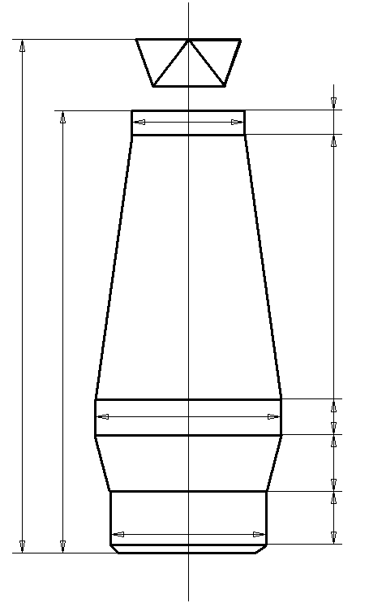

*Мал. 1.Профіль доменної печі корисним об’ємом 2000м3*

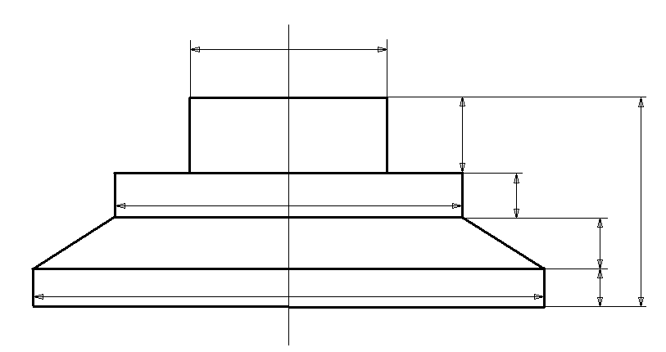

*Мал.2. Фундамент доменної печі.*

***Металеві конструкції доменних печей.***

*Кожух проектованних доменних печей виконується з листів низьколегованної високоміцної сталі марки 16Г2АФ. Товщина кожуха лещаді і горна складає 50 мм, заплечиків – 40, шахти, колошника та купола – 35мм.*

*Кожух печей виконується зварним. Місця виходу водопровідних труб, охолоджуючої арматури й болтів обварюються. Вирізи в кожусі для встановлення арматури, приладів для подачі повітря, шлакових та чавунних льоток посилюються накладанням металевої полоси, амбразур та литих рам.*

*Кожух лещаді, горна та заплечиків спирається на фундамент.Кожух шахти спирається на колони. Для цього його нижня частина закінчується опорним кільцем. Опорне кільце та колони виготовляються зі стальних листів товщиною 35 мм. Нижня частина колон кріпиться до фундаменту печі на міцному опорному металевому кільці, закладенному в фундамент.*

***Характеристика вогнетривної кладки та охолодження печей.***

*Лещадь виконується суцільновуглецевою (мал.3) . Для неї передбачена укладка двох вертикальних рядів блоків — знизу графітизованних, а зверху вуглецевих. По периферії лещадь вимощується горизонтальними прямокутними вуглецевими блоками. В центрі зверху вуглецевих блоків вимощується два ряди високоглиноземної цегли. Охолодження лещаді здійснюється двома рядами (по висоті) вертикальних гладких холодильників, які опоясують лещадь по периферії. Донна частина лещаді також охолоджується плитовими гладкими холодильниками товщиною 180 мм з залитими трубками діаметром 140 мм, по яким продувається повітря.*

*Верхня частина горна, заплечики та розпар вимощуються з карбідокремнієвих вогнетривних виробів. Вогнетривна кладка горна охолоджується двома рядами (по висоті) вертикальних плитових холодильників. Кладка заплечиків охолоджується ребристими плитовими холодильниками.*

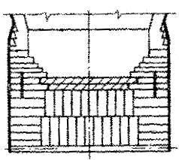

*Мал. 3. Футеровка горна та лещаді доменної печі*

1. *графітизовані блоки;*
2. *вуглецеві блоки;*

*3- високоглиноземні цегли;*

*Шахта печі виконується у вигляді крупногабаритних охолоджуємих модулів (мал.4). На кожусі змонтовані труби охолодження та монтажні прилади. Вся охолоджуєма зона шахти монтується з 6 модулів. З внутрішньої сторони модулі бетонуються жаростійким бетоном для отримання теплозахисного шару в початковий період роботи доменної печі. В процесі експлуатації захистний шар бетону зношується, а замість нього формується шар горнісажу на охолоджуючих трубках.*

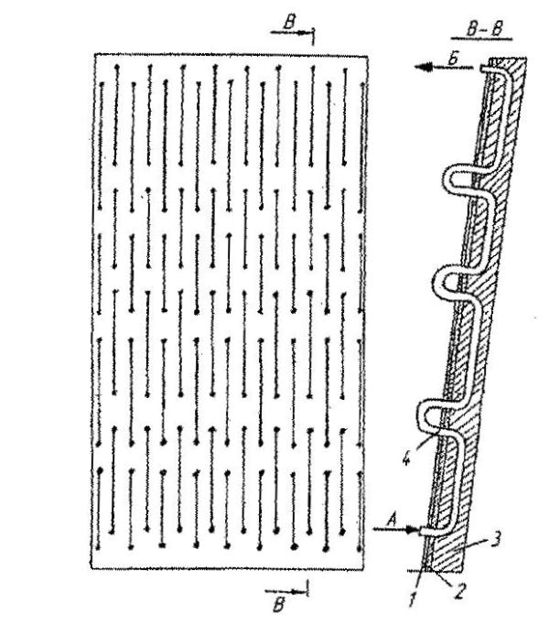

*Мал.4. Крупногабаритний охололоджуючий модуль*

1. *кожух;*
2. *шар азбесту;*
3. *жаростійкий бетон;*
4. *сталева товстостінна труба;*

*А та Б – подача холодагенту.*

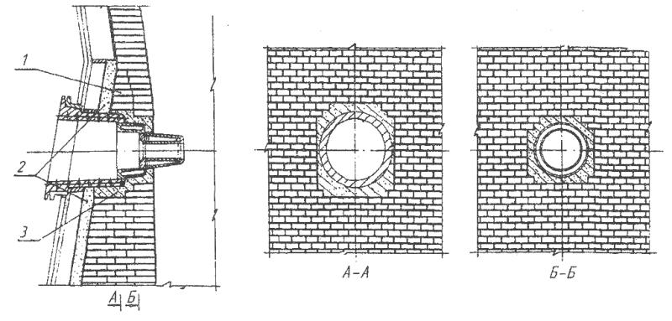

*Мал.5. Кладка в зоні повітряної фурми*

*1 – шамотна цегла 2 – вуглецева маса 3 – шамотно-глиниста маса*

***Подача дуття в доменну піч.***

*Від повітродувних машин компримоване повітря з температурою 100 0С нефутерованим повітропроводом холодного дуття 4 (мал.6.) діаметром 1500мм, виготовленого з листової сталі товщиною 15мм, подається в повітронагрівачі для нагріву до 1150 0С, а частина безпосередньо в повітропровід гарячого дуття для підтримання на постійному рівні заданої температури дуття, поступаючого в горн доменної печі. Для інтенсифікації доменної плавки дуття збагачується киснем (23 %), котрий подається до киснепроводу 3 на всас повітродувки 2. Дуття в піч подається крізь фурменні прилади (мал.7.). Герметизація рухливих елементів фурменого пристрою здійснюється за допомогою шарових з’єднань. В цій конструкції здійснено водяне охолодження шарового з’єднання рухливого коліна з патрубком та з’єднання сопла з коліном.*

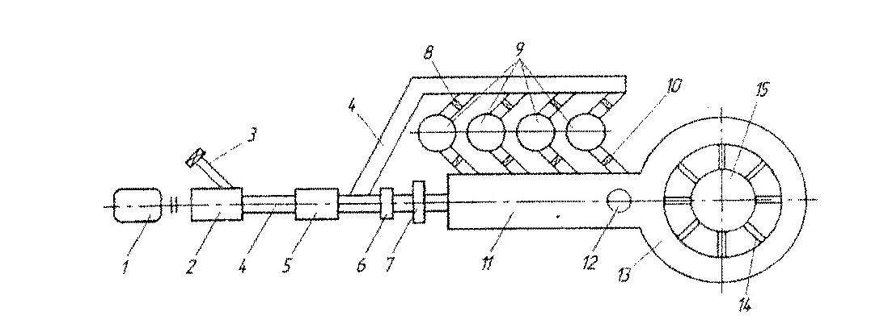

*Мал.6. Схема подачі дуття в доменну піч.*

*1-привід повітродувки;*

*2-повітродувка;*

*3-кіснепровід;*

*4-повітропровід холодного дуття;*

*5-клапан СНОРТ;*

*6-змішувальний клапан;*

*7-запобіжний клапан;*

*8-клапан холодного дуття;*

*9-повітронагрівачі;*

*10- клапан гарячого дуття;*

*11- повітропровід гарячого дуття;*

*12- труба для взяття печі на «тягу»;*

*13- кільцевий повітропровід гарячого дуття;*

*14- патрубки та фурмені прилади;*

*15- горн доменної печі.*

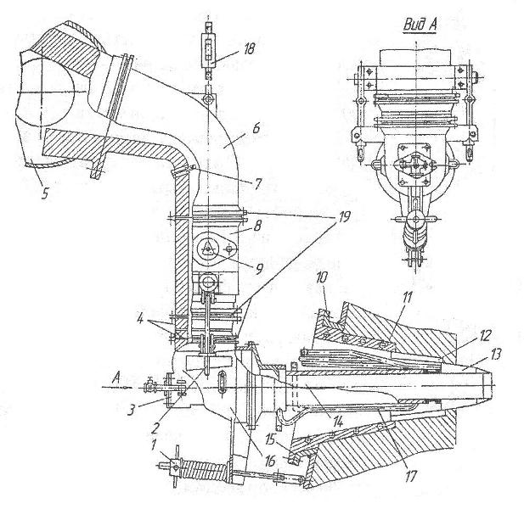

*Мал.7. Конструкція фурменого приладу.*

*1 – натяжний пристрій*

*2 – підвіска з клином*

*3 – фланець з гляделкою*

*4 – фланець*

*5 – кільцьовий повітропровід*

*6 – перехідний патрубок*

*7 – отвір для замірів витрати дуття*

*8 – шаровий патрубок*

*9 – отвір для встановлення регулюючого органу*

*10 – фланець*

*11 – амбразура*

*12 – холодильник*

*13 – фурма*

*14 – сопло*

*15 – кільцьова канавка*

*16 – рухоме коліно*

*17 – охолодження шарових зєднань сопла*

*18 – підвіска фурменного приладу*

*19 – шарові зєднання*

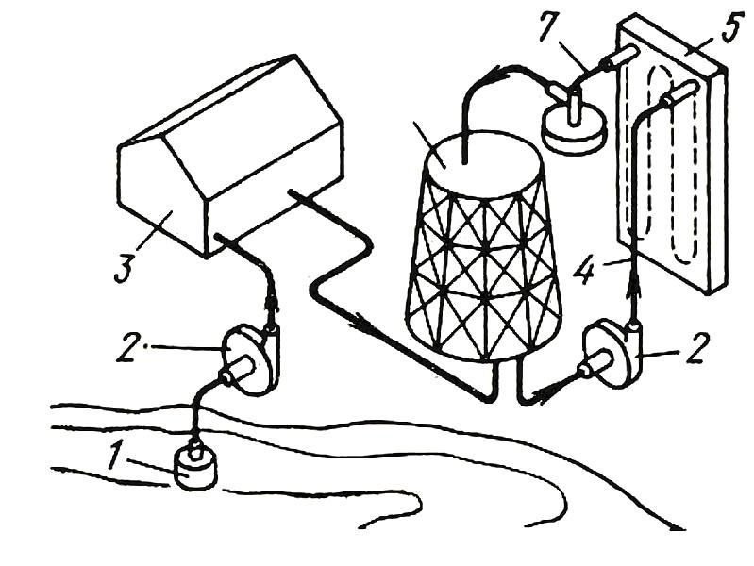

*Мал. 8. Схема системи охолодження доменної печі*

1. *водозабірний фільтр;*
2. *насос;*
3. *відділення водопідготовки;*
4. *напорний трубопровід;*
5. *холодильник водяного охолодження;*
6. *градирня;*
7. *зливний трубопровід.*

*Кількість фурм на кожній доменній печі вираховується з використанням емпіричної формули:*

**n = 0,13* Vп 0,67 = 0,13*20000,67 = 22 фурми.**

*Діаметр повітряних фурм – 170мм. Фурма обладнана трубкою для подачі природного газу.*

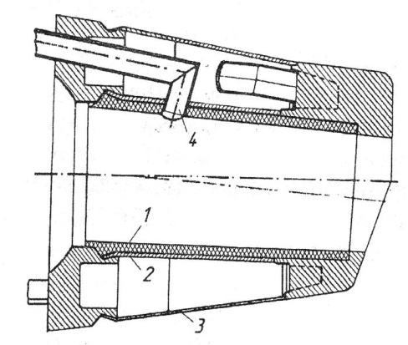

*Мал.9. Футерована мідно-стальна повітряна фурма*

*1 – футеровка;*

*2 – сталевий внутрішній стакан;*

*3 – сталева частина зовнішнього стакану;*

*4 – патрубок для вводу природного газу в потік дуття.*

**Режим випуску чавуну та шлаку.**

*Кожна піч має 4 чавунні льотки, які розташовані під кутом 900 одна до одної.*

*Випуск чавуну та шлаку проводиться через чавунну льотку з розділенням чавуну та шлаку в головному жолобі. За добу здійснюється12 випусків з інтервалом 2 год. Згідно видатності доменної печі за один випуск буде одержано 335 т чавуну та 100 т шлаку.*

*Чавун зливається в чавуновозні ковші ємністю 100 т.*

*Чавунні льотки доменних печей обслуговуються бурильною машиною з дистанційним управлінням та гідравлічною гарматою. Для підйому кришок головного жолоба є маніпулятор.*

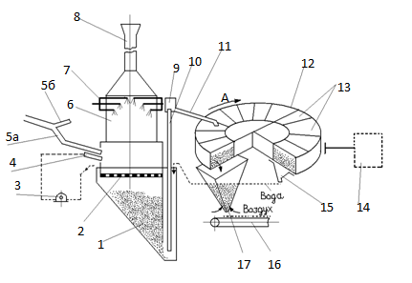

*Мал.10. Установка припічної грануляції шлаку*

*1 – бункер;*

*2 – решітка;*

*3 – насос;*

*4 – гранулятор ;*

*5 а,б – відділення шлакового жолоба;*

*6 – скрубер;*

*7 – форсунки;*

*8 – труба;*

*9 – сепаратор;*

*10 – ерліфт;*

*11 – труба;*

*12 - обезводнювач карусельного типу;*

*13 – секції обезводнювала;*

*14 – привід;*

*15 – водозбірник;*

*16 – конвеєр;*

*17 – бункер.*

***Завантажувальний пристрій.***

*На доменні печі пропонується встановити безконусні завантажувальні пристрої фірми „Paul Würt“ ( мал.11.). Розподілення матеріалів виконується обертаючимся лотком. Шихтові матеріали завантажуються в приймальну воронку, почергово встановлювану над бункерами. До завантажувального пристрою матеріали подаються за допомогою наклонного конвеєру.*

*Запропонований завантажувальний пристрій забезпечує необхідне розподілення шихтових матеріалів на колошнику доменної печі.*

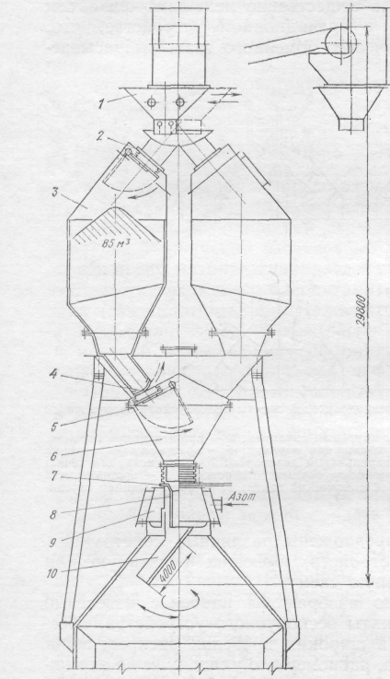

*Мал. 11. Безконусний завантажувальний пристрій фірми «Paul Würt»*

*1- приймальна воронка;*

*2- верхній газоущільнювальний клапан;*

*3- шлюзовий бункер;*

*4- шихтовий затвор;*

*5- нижній газоущільнювальний клапан;*

*6- конична воронка;*

*7- відсічний прилад;*

*8- вертикальна тічка;*

*9- привід;*

*10- лоток;*

***Параметри технологічного процесу та показники роботи доменної печі***

* видатність доменної печі……………………………...4000 т/добу;
* питомі витрати коксу………………………………….500 кг/ т чавуну;
* питомі витрати агломерату…………………………...1325,2 кг/т чавуну;
* питомі витрати окатишів……………………………...436,4 кг/т чавуну;
* питомі витрати марганцевої руди…………………….23,1 кг/т чавуну;
* питомі витрати флюсових добавок…………………...0 кг/ т чавуну;
* витрати природного газу……………………………....95 м3/т чавуну;
* концентрація кисню у дутті…………………………....22 %;
* температура дуття……………………………………...11500 С;
* витрати дуття…………………………………………...1285 м3/т чавуну;
* вологість дуття.................................................................1,5 %
* тиск колошникового газу…… ………………………...5 атзб

кількість шлаку…………….…………………………....600 кг/т чавуну

*Таблиця 3. Хімічний склад колошникового газу*

|  |  |  |
| --- | --- | --- |
| Компоненти | м3 / 100 кг чавуну | % |
| СО2 | 31,7 | 16,32 |
| СО | 44,3 | 22,81 |
| Н2 | 18,5 | 9,5 |
| N2 | 99,72 | 51,35 |
| Підсумок | 194,22 | 100 |

*Таблиця 4. Хімічний склад чавуну*

|  |  |  |
| --- | --- | --- |
| Компоненти | кг/100 кг чавуну | % |
| Feчав | 93,97 | 93,97 |
| Счав | 4,66 | 4,66 |
| Siчав | 0,7 | 0,7 |
| Mnчав | 0,6 | 0,6 |
| Sчав | 0,035 | 0,035 |
| Підсумок | 100 | 100 |

*Таблиця 5. Хімічний склад шлаку*

|  |  |  |
| --- | --- | --- |
| Компоненти | кг/100 кг шлаку | % |
| СаО | 17,49 | 44,92 |
| MgO | 2,78 | 7,14 |
| SiO2 | 14,33 | 36,81 |
| Al2O3 | 2,7 | 6,93 |
| MnO | 0,356 | 0,91 |
| FeO | 0,19 | 0,49 |
| СаS | 1,087 | 2,8 |
| Підсумок | 38,93 | 100 |

***Визначення річної потреби цеху в основних шихтових матеріалах та розрахунок на її основі пропускної спроможності транспортних систем.***

***Річна потреба цеху у шихтових матеріалах.***

*Витрати при транспортуванні дорівнюють 1,5 %. Для грохочення використовується електровібраційний грохот з ККД 85 %.*

*А) Річна потреба у коксі:*

*Згідно технологічної інструкції приймаємо 3 % фракції 0-25мм.*

**Мкоксу = (Пдоб*акоксу*Nдп*Вд)/σкоксу = ( 4000*0,5*4*355)/(1- (0,015+0,03*0,85)) = 2989455 т.**

*Б) Річна потреба в агломераті:*

*У агломераті міститься 12 % фракції 0-5мм. Дрібна фракція відсівається вібраційним грохотом з ККД 85 %.*

**Магл = (Пдоб*аагл*Nдп*Вд)/σагл = ( 4000*1,325*4*355)/(1- ( 0,015+0,12*0,85))**

**= 7758763 т.**

*В) Річна потреба в окатишах:*

*Для виплавки чавуну використовуються окатиші ПАТ «ПівнГЗК», на основі технологічної інструкції приймаємо, що в них міститься 15% дрібної фракції. Дрібна фракція відсіюється з ККД 85 %.*

**Мо=(Пдоб*ао*Nдп*Вд)/σо=( 4000*0,436*4*355)/(1- ( 0,015+0,15*0,85))= 2501495 т.**

*Г) Річна потреба в марганцевій руді:*

*Дрібна фракція з руди не відсіюється.*

**Ммар.р. = (Пдоб*амар.р.*Nдп*Вд)/σмар.р. = (4000*0,0231*4*355)/(1-0,01) = 132533т.**

***Вибір та обґрунтування конструкції бункерної естакади.***

*а) в даному проекті доменного цеху приймаються окремо для кожної доменної печі бункерні естакади з скіповою подачею матеріалів на колошник.*

*Кількість рудних бункерів:*

**Nр.б. = (Nдп*Vкор*2,5)/Vрбунк = (4*2000*2,5)/800 = 25 бункерів**

*Кількість коксових бункерів:*

**Nк.б. = (Nдп*Vкор*0,7)/Vкбунк = (4*2000*0,7)/375 = 15 бункерів**

*де 2,5 та 0,7 – питомі об’єми бункерів, відповідно, для рудних матеріалів та коксу на 1м3 корисного об’єму печі, м3/м3*

*Vрбунк та Vкбунк – об’єми, відповідно, одного рудного та коксового бункерів, м3.*

*б) визначається час безперервної роботи доменної печі на запасах у бункерах естакади:*

*- рудних матеріалів:*

**τр = (Vкор*2,5*0,8)*24/(Пдоб*(А/γа+Ок/γок+М/γм)) = (2000*2,5*0,8)*24/(4000*(1,325/1,8+0,436/2,1+0,0231/1,65)) = 25 год**

**- коксу:**

**τк =(Vкор*0,7*0,8)*24/(Пдоб*К/γк)=(2000*0,7*0,8)*24/(4000*0,5/0,5) = 7год**

*де 0,8 – коефіцієнт завантаження бункерів, д.од.*

*А, Ок, М, К – витрати на 1 т чавуну агломерату, окатишів, марганцевої руди, коксу, т.*

*γа ,γок ,γм ,γк – насипні маси агломерату, окатишів, марганцевої руди та коксу, т/м3.*

***Розрахунок обладнання бункерної естакади.***

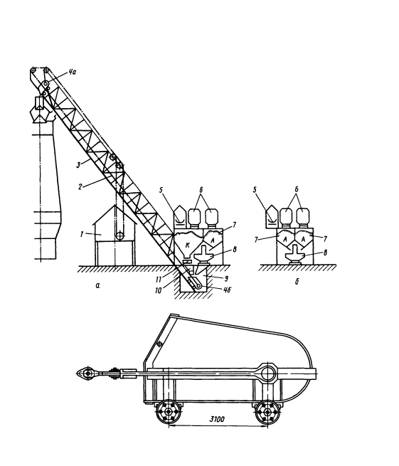

*Мал.12. Скіповий підйомник.*

*Для підйому матеріалів слугують два скіпа4, які переміщуються по паралельним рельсовим шляхам, укладеним на похилому мосту3. Ряд бункерів7, під яким переміщуються вагон-ваги8. В скіпову яму9 по черзі спускаються скіпи.*

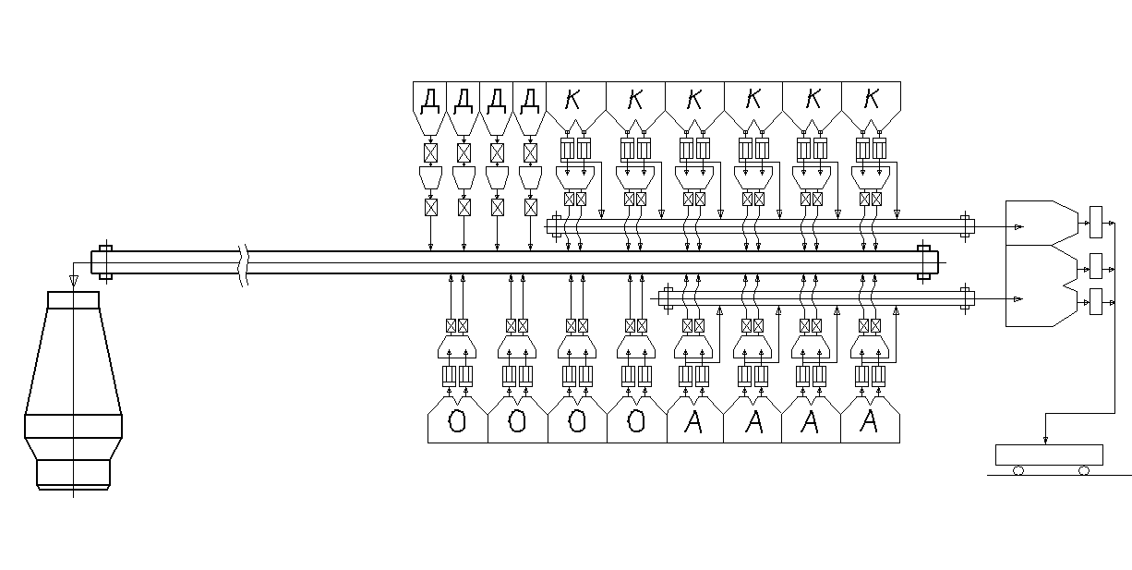

*Мал.13. Схема бункерної естакади.*

***Розрахунок обладнання бункерної естакади.***

*а) Видатність вагон-вагів:*

**П=(3600*P*S):t, т/год**

*Де* **P –** *вантажопідйомність вагон-вагів.*

**S** *- Коефіцієнт заповнення 0,9.*

**t –** *тривалість циклу роботи вагон-вагів.*

**П=(3600*3,6*0,9):0,07=166630 т/год**

***Вибір та обґрунтування схеми доставки в цех шихтових матеріалів, система подачі матеріалів від бункерної естакади на колошник, схема прибирання продуктів плавки***

*Кокс, агломерат, окатиші, вапняк та марганцева руда доставляються залізничним транспортом й розвантажуються в розвантажувальному відділі поряд з бункерною естакадою. Матеріали з вагонів, що розташовуються на нульовій відмітці цеху, вивантажують в приймальні бункери розвантажувального відділу й з них похилими конвеєрами доставляється на бункерну естакаду.*

*Для агломерату необхідно вагонів:*

**nа = (Па*ßа*tоб)/(24*G) = (5464*1*5)/( 24*60) = 19 вагонів**

*де Па – добова потреба в агломераті, т.*

*ßа – частка агломерату, який завезено залізницею, д.од.. Вибирається 1.*

*tоб – час обороту одного вагону (хопера) - 5 годин.*

*G – вантажопідйомність вагону (60 т ).*

*Для окатишів необхідно вагонів:*

**nо = (По*ßо*tоб)/(24*G) = (1761*1*5)/( 24*60) = 6 вагонів**

*де По – добова потреба в окатишах, т.*

*ßо – частка окатишів, які завезені залізницею, д.од.. Вибирається 1.*

*tоб – час обороту одного вагону (хопера) -5 годин.*

*G – вантажопідйомність вагону (60 т ).*

*Для марганцевої руди необхідно вагонів:*

**nмр = (Пмр*ßмр*tоб)/(24*G) = (93*1*5)/(24*60) = 1 вагон**

*де Пмр – добова потреба в марганцевій руді, т.*

*ßмр – частка марганцевої руди, що завезена залізницею, д.од.*

*tоб – час обороту одного вагону (хопера) 5 годин.*

*G – вантажопідйомність вагону.*

**nк = (Пк*ßк*tоб)/(24*G) = (2105*1*10)/(24*30) = 30 вагонів**

*де Пмр – добова потреба в марганцевій руді, т.*

*ßмр – частка марганцевої руди, що завезена залізницею, д.од.*

*tоб – час обороту одного вагону (хопера) 10 годин.*

*G – вантажопідйомність вагону 30т.*

*Шихта на колошник подається скіповим підйомником.*

**Kp=100*Zп /Zт, %**

*Де Zп – кількість подач, яка необхідна для забезпечення заданої видатності доменної печі, шт.;*

*Zт - - теоретично можлива кількість подач, яку може забезпечити скіповий підйомник при безперервній роботі.*

**Zт=24*360/t**

*t – час підйому однієї подачі.*

**t = nk*(tn+tk)+ nж*(tn+tж)=2*(40+15)+2*(40+20)=230с.**

**Zт=24*360/t=24*3600/230=376 шт.**

**Zкп=Qk/nr+Pk**

*Qk – добова витрата коксу, агломерату.*

*Pk – маса матеріалу у скіпі, т.*

**Qk = 4000*0,5=2000 т.**

**Pk = 0,0065*Vкор*ук*f = 0,0065*2000*0,5*0,8 = 5,2 т.**

**Zкп = 2000/(2*5,2)=192**

**Qж = 4000*1,325=5300 т.**

**Pж = 0,0065*Vкор*ук*f = 0,0065*2000*1,8*0,8 = 19 т.**

**Zжп = 5300/(2*192)=140**

**Zп = 192+140=332 шт.**

**Kp=100*332 /376=88,3 %**

***Прибирання продуктів плавки***

*Чавун зливається у чавуновози ємністю 100 т.*

*Кількість ковшів для перевозки чавуну:*

**nчав = nоб+ nрем+ nрез**

*де nоб, nрем, nрез – кількість ковшів в обороті, ремонті та резерві.*

**nоб = (Пдобц*tоб*1,25)/(24*Р*0,8) = (16000*6*1,25)/(24*100*0,8) = 63 ковші**

*де tоб – тривалість циклу обороту ковша, год. Приймаємо 6 годин*

*1,25 – коефіцієнт нерівномірності випусків з доменної печі, д.од.*

*Р – номінальна вантажопідйомність ковша, т*

*0,8 – коефіцієнт заповнення ковша чавуном, д.од.*

**nрем = nоб*(tхр+n*tгр)/(m*tоб) = 63*(80+2*6)/300*6 = 4 ковші**

*де tхр – тривалість холодного ремонту ковша, год. Приймаємо 100 год.*

*tгр – тривалість гарячого ремонту ковша, год. Приймаємо 8 год*

*n – кількість гарячих ремонтів, шт. Приймаємо 2*

*m – кількість наливів чавуну у ковш проміж холодними ремонтами, шт. Приймаємо 300.*

**nрез = ((1,25* Пдоб)/(b*P*0,8))*(Nдп –( Nдп – 1)/2) =((1,25*4000)/(12*100*0,8)*(4-(4-1)/2) = 13 ковшів.**

*де b – кількість випусків чавуну за добу, шт.*

**nчав = 63+4+13=80 ковшів.**

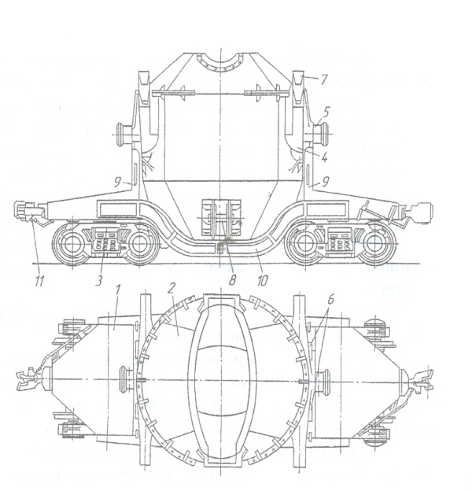

*Мал.14. Чавуновоз*

1. *платформа;*
2. *ковш;*
3. *ходовий візок;*
4. *сталева щока;*

*5,6- верхні та нижні цапфи відповідно;*

*7- лапа;*

*8- кронштейн;*

*9- лафети;*

*10- зігнута балка;*

*11- автозчіпка.*

*Так, як ми використовуємо 4 печі корисним об’ємом 2000м3, рекомендується шлак видавати на шлаковозу. Але, за приблизними розрахунками, знадобиться близько 120 шлакових ковшів, а так як ми проектуємо новий доменний цех, то вигідніше буде встановити установку припічної грануляції шлаку, яка приведена на малюнку 10. Кожна доменна піч обладнується двома такими установками, що розташовуються з протилежних сторін ливарного двору. Кожна установка має дві автономні робочі лінії. Під шлаковим жолобом розташований гранулятор, що подає струї води під тиском, які роздроблюють шлак, що стікає з жолоба на гранули. Суміш води та пару й гранул надходить в бункер 1, решітка 2 запобігає попаданню в бункер великих предметів. Пара та гази надходять в скрубер 6 та викидаються в атмосферу через трубу 8, в скрубер крізь форсунку 7 подають вапнякову воду, що поглинає з пари й газів сірчані сполуки. З нижньої частини бункеру 1 шлаковідводящу пульпу подають за допомогою ерліфту 10 в сепаратор 9, а з нього вона зливається трубою 11 в зневоднювач 12 карусельного типу, який за допомогою приводу 14 обертають. Зневоднювач розділений на окремі секції 13, що мають решітчасті днища, які відкидаються. Крізь решітки вода за час обертання зневоднювача стікає у водозбірник 15, звідки надходить в бункер 1. Днища секцій 13 відкриваються над бункером 17 й гранули висипаються в нього, де додатково сушаться повітрям, що подається знизу. З бункера 17 гранули попадають на конвеєр 16 й далі на склад. Освітлена вода, що зливається з бункера 1 насосом 3 повторно подається в гранулятор.*

*Кожна лінія установки розрахована на прийом усього шлаку, що надходить за час випуску (до 10 т/хв.). Витрати води на гранулятор досягають 1800м3 /год. Питомі витрати свіжої води дорівнюють 0,6 – 0,8м3 /т шлаку. Для забезпечення роботи ерліфтів повітредувна станція подає повітря під тиском 0,2 МПа (до 600м3 /хв.).*

***Розрахунок кількості розливальних машин (Рмаш).***

**Рмаш = Т/( Прм*Вд)**

*де Т – кількість чавуну для розливання на розливальних машинах, т/рік*

*Прм – добова видатність машини, т/добу*

*Добова видатність однієї машини:*

**Прм = 0,995*(Р*tс)/tт = 0,995*(112*20)/2,4 = 930 т/добу.**

*де Р – маса чавуну в одному ковші, т. Приймаю рівною 112 т, так як ківш заповнюється на 80%.*

*tс – час роботи машини за добу, год. Приймаю 20 годин.*

*tт – тривалість виливання одного ковша, годин.*

**tт = t1 + t2 = 2,22+0,18 = 2,4 год**

*де t1 = час виливання одного ковша, год.*

*t2 – час на підготовчі та заключні операції перед виливанням та після виливання ковша, годин. Приймаю рівним 0,18 годин.*

**t1 = (Р*l)/(nл*qзл*v) = (400*0,4)/(2*0,05*12) = 133,33 хв = 2,22 год**

*де l – відстань між мульдами, м. Приблизно рівна 0,4 м.*

*nл – кількість стрічок, шт. Приймаю 2 шт.*

*qзл – маса зливка, тон. Приймаю рівним 0,05 т.*

*v – швидкість руху стрічки, м/хв. Приймаю рівним 12 м/хв.*

**Рмаш = 500000/(930*355) = 2 розливальних машини.**

*Чавуновоз прибуває по залізничній колії 1 до кантувального стенду 2. Ковш кантується установ­кой 5. Рідкий чавун через заливний жолоб 3 потрапляє на два конвеєра розливної машини 6. Над стрічками конвеєрів для інтенсифікації охолодження чушок прокладена система труб 7 з отворами, через які подається вода. В розвантажувальній частині машини розміщені механізми 8 для вибивання чушок з мульд, а під конвеєром — прилади 10 для зрошення останніх. Поворотный жолоб 9 спрямовує чушки на залізничні платформи за­водського парку. Відділення обслуговується мостовим краном 4. Для відправлення споживачу чушки завантажують у вагони.*

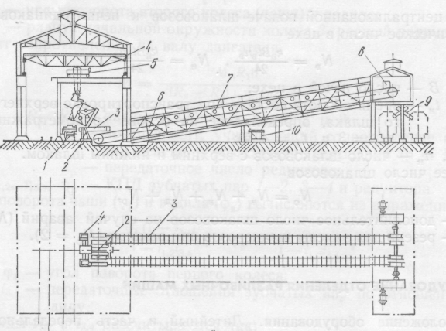

*Мал.15. Схема обладнання відділення розливальних машин.*

***Вибір конструкції та параметрів для подачі в піч дуття та повітронагрівачів.***

**Вибір кількості повітродувних машин**

*а) потреба доменного цеху у дутті (Дц):*

**Дц = (Пдц*g)/(f*Вд*24*60) = (5066965*1301)/(1*355*24*60)=12895 м3/хв.**

*де g – питома витрата дуття на 1 т чавуну, м3*

*f – коефіцієнт, що враховує втрати дуття на шляху від машини для подачі дуття до доменної печі, д.од.*

*б) кількість повітродувних машин (nмаш)*

*Кількість повітродувних машин вибирається таким чином, щоб забезпечити потребу усіх доменних печей у дутті. Для подачі дуття вибирається повітродувна машина К-7000-41-1.*

**nмаш = Дц / Пмаш = 12895/6900 = 2 машини**

*де Пмаш – видатність вибраної машини, м3 /хв.*

*Для подачі дуття у піч використовуються 3 центробіжні повітродувні машини з паротурбінним приводом, одна з яких приведена на малюнку 16.*

***Характеристика повітродувної машини К-7000-41-1.***

Видатність ………………………………………..……….6900 м3 /хв.

Кінцевий тиск ………………………………….................530 кПа

Швидкість обертання ……………………………….……3360 об/хв.

Споживаєма потужність …………………………………30000 кВт

Привід:

Тип парової турбіни………………………………Т-30-90-1

Потужність ………………………………………..31000 кВт

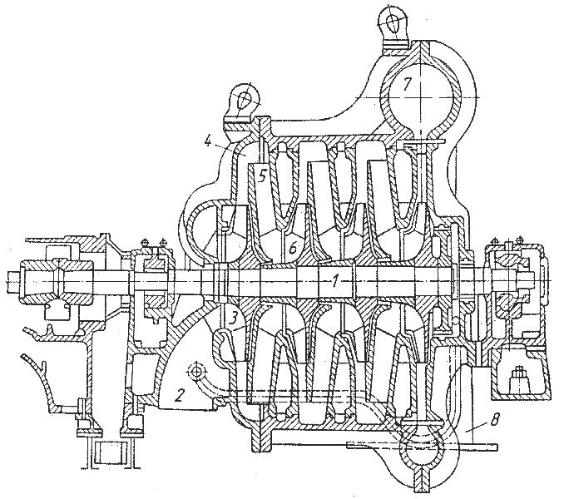

*Мал.16. Центробіжна повітродувна машина*

*1 – вал*

*2 – заборний патрубок*

*3 – перше робоче колесо*

*4 – дифузор*

*5 – канал*

*6 – друге робоче колесо*

*7 – улитка*

*8 – випускний патрубок*

***Вибір кількості повітронагрівачів, які забезпечують запроектовану температуру повітря.***

*а) визначення загальної поверхні нагрівання повітронагрівачів (SΣ):*

**SΣ = Vкор*Nдп *Sпит = 2000*4*63 = 504000 м2**

*де Sпит – питома поверхня нагрівання, м2/м3 Vкор.*

*б) кількість повітронагрівачів у доменному цеху:*

**Nпов = SΣ / Sнагр = 504000/42600 = 12 повітронагрівачів**

*де Sнагр – питома поверхня нагрівання (насадки) одного повітронагрівача, м2*

*На даних доменних печах заплановано встановлення повітронагрівачів з внутрішньою камерою згоряння, що дозволяє отримувати необхідну температуру дуття (1150оС).*

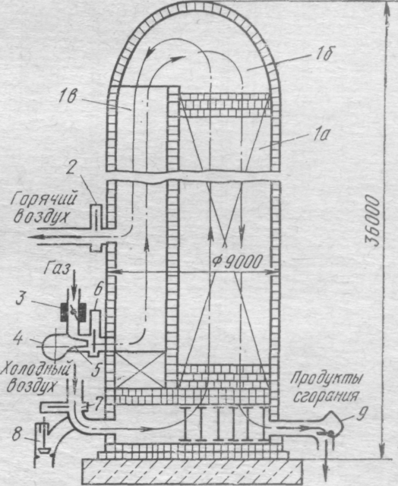

*Мал.16.Повітронагрівач з внутрішньою камерою згоряння*

*1- повітронагрівач;*

*1а- насадочний простір;*

*1б- сферичний купол;*

*1в- камера згоряння;*

*2- клапан гарячого дуття;*

*3- дросельний клапан;*

*4- вентилятор;*

*5- газова горілка;*

*6- відсічний клапан;*

*7- відсічний клапан холодного дуття;*

*8- запобіжний клапан;*

*9- димовий клапан.*

*рух газів в режимі «нагрів»*

*рух газів в режимі «дуття»*

*Процеси нагріву насадки та регулювання температури гарячого дуття повністю автоматизовані, що не допускає перевищення допустимої температури куполу, температури підходящих з повітронагрівача продуктів згоряння, а також забезпечує оптимальне співвідношення газу та повітря, що необхідні для горіння.*

***Обгрунтування плану доменного цеху та вибір конструкції ливарного двору доменної печі.***

*Доменний цех має у своєму складі 4 доменні печі. Розташування доменних печей – острівне.*

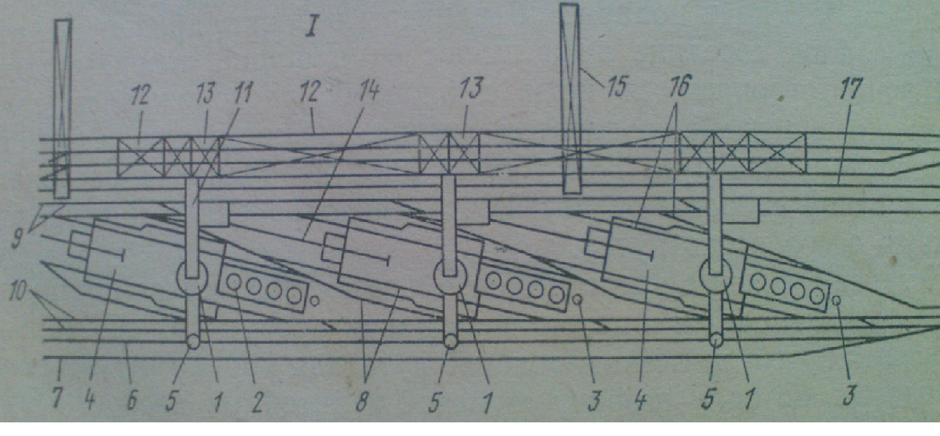

*Мал. 17. План доменного цеху*

*1-Доменна піч; 2- повітронагрівачі; 3- димова труба; 4- ливарний двірї; 6,7,8,9,10,14,16,17– залізничні шляхи для прибирання чавуну та шлаку, господарчі постановочні шляхи, 11 – скіповий підйомник, 15 - крани*

*Печі обладнані круглими ливарними дворами (мал. 18.) З двох протилежних сторін кожного ливарного двору розташовані два наскрізні залізничні шляхи для прибирання чавуну, що мають виїзди на ходові шляхи. Також передбачені залізничні шляхи для прибирання колошникового пилу, які прокладені під сухими пиловловлювачами. Поблизу пиловловлювачів розміщені газоочисні прилади. Під ливарним двором прокладений тупиковий господарчий шлях. Блок повітронагрівачів з димовою трубою розміщений вздовж чавуновозних шляхів з наружної їх сторони. Поряд розташована станція для подачі повітря в камери згоряння повітронагрівачів й будівля керування піччю.*

*Доменна піч обладнана двома установками припічної грануляції, що розташовані з двох протилежних сторін ливарного двору, ззовні чавуновоз них шляхів. Зтиснене повітря для грануляційних установок подають від повітродувної станції.*

*Застосовується одноноскова розливка чавуну з використанням хитного жолоба.*

*Ливарний двір кожної доменної печі обслуговується двома електромостовими кільцьовими кранами вантажопідйомністю 40-5 тонн.*

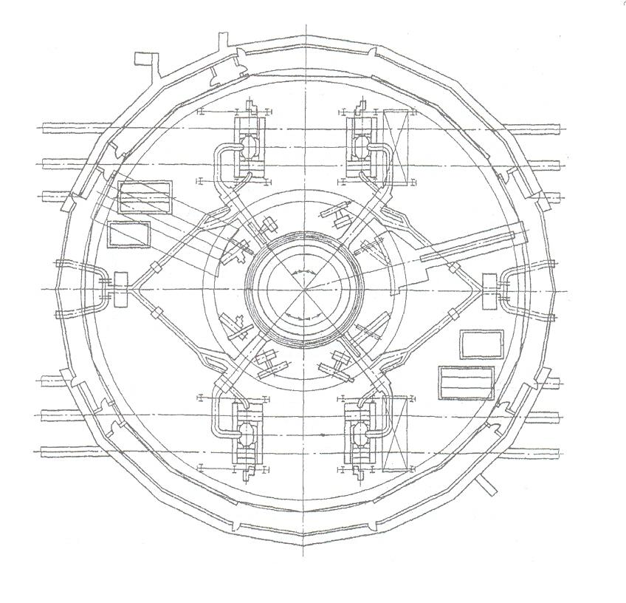

*Мал.18. Круглий ливарний двір доменної печі*

*Чавунні льотки доменних печей обслуговуються машиною для вскриття чавунної льотки з дистанційним керуванням (малюнок 19) та гідравлічною гарматою (малюнок 20). Для підйому кришок головного жолоба є маніпулятор.*

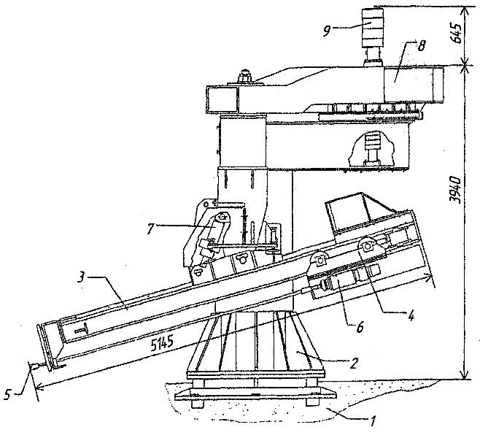

*Мал.19 Машина для вскриття чавунної льотки.*

*1 – фундамент;*

*2 – основа колони;*

*3 – рама бурмашини;*

*4 – візок для руху бура;*

*5 – бурильна головка;*

*6 – електродвигун бура;*

*7 – циліндр нахилу свердла;*

*8 – консольна рама;*

*9 – циліндр повороту.*

***Технічні характеристики машини для вскриття чавунної льотки:***

Час вскриття, хв……………………………………………………3-5

Зусилля подачі бура, кН…………………………………………...20

Глибина буріння, мм…………………………...…………………..3000

Кут нахилу бура, град………………………………………………6;9;12;15

Швидкість подачі каретки при бурінні, м/хв…………………….0,5-6

Швидкість обертання бура, об/хв…………………………………1450

Швидкість відводжу каретки, м/хв………………………………..25

Головка бурильна:

* номінальний тиск, МПа……………………………………..0,5
* обертаючий момент за частоти обертання 1об/с, Нм……..250
* сумарна потужність, кВт……………………………………10,8

Циліндр повороту:

* діаметр поршню, мм…………………………………………125
* діаметр штоку, мм……………………………………………90
* хід поршню, мм………………………………………………470

Циліндр нахилу:

* діаметр поршню, мм…………………………………………100
* діаметр штоку, мм……………………………………………70
* хід поршню, мм………………………………………………150

*Для випуску чавуну і шлаку, розливання чавуну в чавуновози на ливарних дворах є жолоба. На доменній печі жолоби перекриті і з-під них відбувається аспірація газів біля льотки та зливного носку. Пересування чавуновозів проводиться електричним штовхачем. Випуск чавуну проводиться по графіку, в якому регламентується час початку і закінчення випуску. На доменних печах здійснюється 16 випусків на добу.*

*Головний жолоб відливають з жаростійкого бетону, що значно збільшує термін його експлуатації та полегшує роботу обслуговуючого персоналу.*

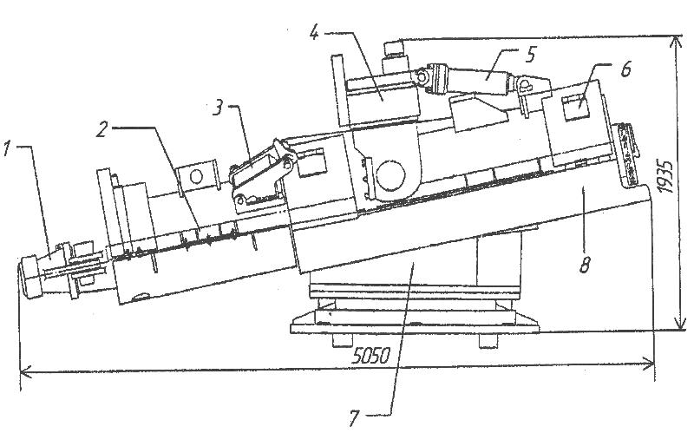

*Мал.20. Гідравлічна гармата*

*1 – зйомний носок;*

*2 – циліндр для льоточної маси;*

*3 – кришка отвору для завантаження льоточної маси;*

*4 – підвіска гідрогармати;*

*5 – гідро циліндр для зміни кута нахилу гідрогармати;*

*6 – електропривід та електронасос;*

*7 – фундамент;*

*8 – рама гідропушки.*

***Технічна характеристика гідравлічної гармати:***

Механізм пресування:

Діаметр робочого циліндру (внутрішній), мм……………………..350

Хід поршню, мм……………………………………………………..1260

Корисний об’єм циліндра, м3 ………………………………………0,3

Зусилля на поршень, МН……………………………………………3,2

Тиск льоточної маси під поршнем, МПА………………………….7,2

Час руху поршня вперед, с………………………………………….81

Швидкість виходу льоточної маси з носку, м/с……………………0,2

Гідроциліндр:

* діаметр поршню, мм…………………………………………450
* діаметр штоку, мм……………………………………………320
* хід поршню,мм……………………………………………….1260
* тиск номінальний, МПа……………………………………...22
* сила на штоціза номінального тиску (теоретична), кн.:

штовхаюча…………………………………………………….3500

тянуча………………………………………………………….1730

Консоль:

Мінімальний кут повороту, град…………………………………….133

Час повороту, с………………………………………………………..22

Гідроциліндр:

* діаметр поршню, мм…………………………………………250
* діаметр штоку, мм……………………………………………180
* хід поршню,мм……………………………………………….890
* тиск номінальний, МПа……………………………………...24
* сила на штоціза номінального тиску (теоретична), кн.:

штовхаюча…………………………………………………….200

тягнуча………………………………………………………….133

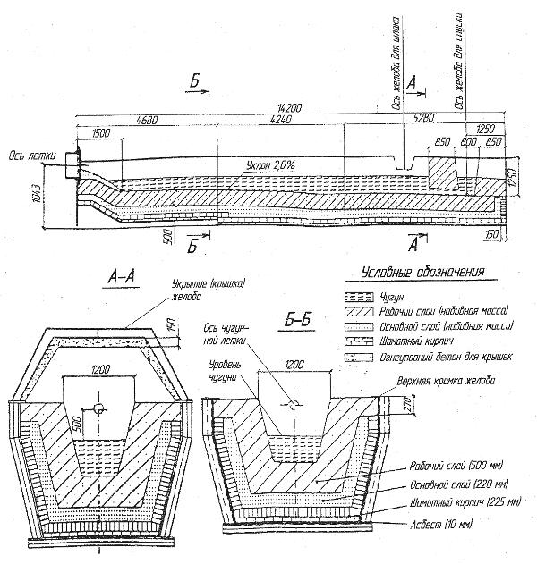

*Мал.21. Головний жолоб з системою аспірації*

***Розрахунок кількості енергоресурсів, заправ очних матеріалів, необхідних для роботи запроектованого цеху***

***Річна потреба цеху у природному газі.***

**ПГ = Пдц*Р/С = 5066965*95/1 = 481361675 м3/рік,**

*де Р – витрата природного газу на 1 тону чавуну;*

*С – коефіцієнт, що враховує витрати природного газу (приймаємо рівним 1%).*

***Розрахунок витрати умовного палива***

**Упал = (Qкокс + QПГ)/Qпит = (7980*86,98*448,6+8000*97,8*95)/7000 = 550кг у.п./т чав**

*де Qкокс - кількість теплоти, що виділяється при спалюванні коксу в доменній*

*печі, ккал/т чавуну (кДж/т чавуну);*

*QПГ - кількість теплоти, що виділяється при спалюванні природного газу в*

*доменній печі, ккал/т чавуну (кДж/т чавуну);*

*Qпит – питома кількість теплоти від горіння умовного палива, ккал/т чавуну (кДж/т чавуну); Qпит = 7000 ккал/кг у.п.*

***Потреба доменного цеху в:***

*а)* ***електричній енергії (Е):***

*Приймаю витрати електричної енергії на 1 тону чавуну рівними 20 кВт*год/т чавуну.*

**Е = Пдц*Епит = 5066965*18 = 91205370 кВт*год/рік**

*б)* ***технічній воді (Втех):***

*Витрати технічної води на 1 тону чавуну приймаю рівними 22 м3/т чавуну.*

**Втех = Пдц*μ = 5066965*20 = 101339300 м3/рік**

*в)* ***хімічно очищеній воді (Вхім):***

*Витрати хімічно очищеної води на 1 тону чавуну приймаю рівними 8 м3/т чавуну.*

**Вхім = Пдц*μ = 5066965*10 = 50669650м3/рік**

***Потреба у заправочних матеріалах***

***Заправочні матеріали***

*В якості вогнетривких заправочних матеріалів, що використовуються при виконанні робіт по догляду за чавунними льотками та жолобами для чавуну та шлаку використовують льоточні, футлярні й жолобні маси, а також заправочний пісок.*

***Льоточна маса*** *використовується для забивки чавунної льотки, вона хімічно нейтральна до шлаку, не дає усадку, що створює тріщини та порушує монолітність, має високу зносостійкість за підвищеної температури, протидіє абразивній та роз’їдаючій дії шлаку й газового потоку з твердими частками. Маса швидко висихає в каналі чавунної льотки, має необхідну пластичність, що забезпечує заповнення каналу й її розподілення внутрішньої поверхнею передньої стінки горну в зоні чавунної льотки.*

***Футлярна маса*** *використовується для виготовлення футляру чавунної льотки. Має високу механічну міцність після сушки й обпалення. Дає мінімальну осадку при сушці. Має потрібну вогнетривкість й хімічно нейтральна до шлаку.*

***Жолобна маса*** *використовується для набивки чавунних та шлакових жолобів, заправки зливних носків на чавунній стороні. Має високу вогнетривкість, не змочується ані чавуном, ані шлаком.*

***Заправочний пісок*** *використовується для заправки відсічних приладів, перевалів на чавунній та шлаковій сторонах. Використовується білий річковий пісок.*

*Таблиця6. Склад вогнетривних мас*

|  |  |
| --- | --- |
| Компоненти вогнетривких мас | Вміст компонентів, % |
| Льоточна маса |  |
| Коксик молотий | 77 |
| Вогнетривка глина | 17 |
| Кам’яновугільний пек | 6 |
| Жолобна маса |  |
| Коксик молотий | 73 |
| Вогнетривка глина | 18 |
| Кам’яновугільний пек | 9 |
| Футлярна маса |  |
| Коксик молотий | 57,1 |
| Вогнетривка глина | 28,6 |
| Кам’яновугільний пек | 14,3 |

*а)* ***жолобна маса (Жм):***

*Витрату жалобної маси приймаю рівною 2,15 кг/т чавуну.*

**Жм = Пдц* Жпит = 5066965*2 = 10133930 кг/рік**

*б)* ***льоточна маса (Лм):***

*Витрату льоточної маси приймаю рівною 1 кг/т чавуну.*

**Лм = Пдц* Лпит = 5066965*1,3 = 6587055 кг/рік**

*в)* ***футлярна маса (Фм):***

*Витрату футлярної маси приймаю рівною 0,1 кг/т чавуну.*

**Фм = Пдц* Фпит = 5066965*0,1 =506696,5 кг/рік**

*г)* ***вапно для покриття мульд розливальних машин (Им):***

*Витрату вапна для покриття мульд розливальних машин приймаю рівною*

*3 кг/тону чавуну.*

**Им = Т* Им пит = 500000*3 = 1500000 кг/рік = 1500 тон/рік**

*д)* ***вапно для покриття шлаковозних ковшів не розраховується, так як в цеху використовується установка припічної грануляції шлаку.***

**Література**

1. Г.Г. Ефименко, А.А. Гиммельфарб, Левченко В.Ю. Металургия чугуна, Киев, Вища школа, 1981 – 496 с.
2. А.М. Якушев, Проектирование сталеплавильних и доменних цехов, М., Металургия, 1984 – 216 с.
3. Ю.П.Волков, Л.Я. Шпарбер, Гусаров А.К. Технолог-доменщик. Справочник М., Металургия, 1986 – 263
4. Нормы технологического проектирования доменних цехов. ГИПРОМЕЗ. – Москва, 1985 – 656 с.
5. Грудев А.П., Машкин Л.Ф., Ханин М.И. Технология прокатного производства – М.: Металлургия, 1994. – 656 с.
6. С.Т. Плискановский, В.В. Полтавец, «Оборудование и эксплуатация доменних печей», Днепровпетровск, Пороги, 2004г.